**Конспект урока по теме: «Человек-личность»**

**Цель урока:** сформировать у учащихся представление о характерных чертах, которые присуще личности.

**Задачи урока:**

*Образовательные*:

1. Изучить основное содержание понятий: «Человек», «Личность», «Сознание», «Индивид», «Индивидуальность», «Социализация», «Характер», «Темперамент».

2. Выявить основные признаки отличия человека от животного.

3. Определить личностные и индивидуальные характеристики человека; сравнить социальные объекты, определяя их общие черты и различия.

*Развивающие:*

1. Развивать умение работать с учебником.

2. Развивать мыслительные способности учащихся, умение анализировать, сравнивать и делать выводы, умение выделять главное.

3. Развивать критическое мышление в процессе восприятия информации и определение собственной позиции; совершенствование навыков самостоятельной работы учащихся.

*Воспитательные:*

1. Формировать у учащихся интерес к предмету.

2. Формировать культуру умственного труда.

3. Формировать познавательную активность школьников.

4. Формировать уважительное отношение к предмету, учащимся и учителю.

**Тип урока:** урок изучения нового материала.

**Форма организации познавательной деятельности:** фронтальная.

**Методы:**

1. Словесный

2. Печатно-словесный

3. Частично-поисковый

4. Объяснительно-иллюстративный

**Приемы:**

1. Анализ иллюстраций

2. Анализ схем

3. Анализ обществоведческих ситуаций

**Средства**:

1. Учебник: Виноградова Н. Ф., Городецкая Н. И., Иванова Л. Ф. под редакцией Боглюбова Л. Н., Ивановой Л. Ф. Обществознание. 6 класс: учебник для образовательных учреждений. – М.: Просвещение, 2015. – 111 с.

2. Махоткин А. В., Махоткина Н. В. Обществознание в схемах и таблицах. – М.: Эскимо, 2013. – 368 с.

3. Раздаточный материал *(см. Приложения)*

**Планируемые результаты обучения:**

*Предметные:*

1. Применять понятийный аппарат (человек, личность, сильная личность, индивидуальность) для раскрытия сущности природы человека;

2. Уметь анализировать, сопоставлять, изучать и систематизировать различные исторические и современные источники информации;

3. Находить нужную социальную информацию;

4. Понимать значение общества для формирования личности и трудовой деятельности для личности и общества.

*Метапредметные:*

1. Коммуникативные: точно и грамотно выражать свои мысли, отстаивать точку зрения в процессе дискуссии, задавать вопросы, необходимые для организации собственной деятельности.

2. Регулятивные: самостоятельно обнаруживать и формулировать учебную проблему; искать и выделять необходимую информацию.

3. Познавательные: осуществлять расширенный поиск информации; анализировать, сравнивать, классифицировать и обобщать факты и явления; давать определения понятиям.

*Личностные:*

1. Направленность на активное и созидательное участие в общественной жизни, заинтересованность не только в личном успехе, но и в развитии различных сторон жизни общества.

2. Анализ собственных поступков с точки зрения природы человека, ответственность за свои решения.

3. Развитие творческих способностей через активные формы деятельности.

**План урока:**

1.Понятие «Человек-биологическое существо». Версии происхождения человека на Земле.

2. Отличия человека от животного.

3. Понятие «Человек-социальное существо».

|  |  |  |
| --- | --- | --- |
| **Этап урока** | **Деятельность учащихся** | **Деятельность учителя** |
| *I. Организационный момент* | - Учащиеся готовятся к уроку. Со звонком на урок приветствуют учителя. | - Учитель со звонком приветствует учащихся. Отмечает отсутствующих на уроке. |
| *II. Проверка домашнего задания* | - Учащиеся отвечают домашнее задание учителю. | - Учитель проверяет у учащихся домашнее задание:  1. Наличие обществоведческого словаря с записанными понятиями.  2. Устно спрашивает конспект урока и знание понятий. |
| *III. Изучение нового материала* | - Учащиеся открывают стр. 8 в учебнике, а затем выполняют задание из рубрики «Вспомним». Потом обсуждают его с учителем.  - Учащиеся в парах выполняют задание на стр. 8 из рубрики «Обсудим вместе». Потом обсуждают его с учителем.  - Учащиеся вместе с учителем делают микровывод, который поможет перейти к теме урока.  - Учащиеся записывают **тему урока: «Человек-личность»**  *- Учащиеся записывают первый пункт плана урока: понятие «Человек-биологическое существо». Версии происхождения человека на Земле.*  - Учащиеся слушают эпиграф, который зачитывает учитель. Затем отвечают на вопросы учителя, записывают необходимую информацию в тетрадь.  - Учащиеся изучают три главные версии происхождения человека, затем высказывают свое мнение, отвечая на вопрос учителя.  *- Учащиеся записывают второй пункт плана урока: отличия человека от животного.*  - Учащиеся записывают подзаголовок, а затем выделяют критерии отличия человека от животного.  - Учащиеся вместе с учителем формулируют вывод по второму пункту плана урока.  *- Учащиеся записывают третий пункт плана урока: понятие «Человек-социальное существо».*  - Учащиеся записывают понятие человека, как социально-биологического существа.  - Учащиеся вместе с учителем разбирают понятия: «индивид», «индивидуальность», «личность».  - Учащиеся самостоятельно читают статью в учебнике на стр. 9, а затем разбирают ее с учителем.  - Учащиеся внимательно слушают учителя, записывают информацию в тетрадь.  - Учащиеся записывают новые понятия: «темперамент», «характер». Обсуждают их с учителем.  - Учащиеся вместе с учителем делают микровывод по третьему пункту плана.  - Учащиеся отвечают на вопрос учителя по эпиграфу к уроку. | - Учитель предлагает учащимся открыть стр. 8 в учебнике, и выполнить задание из рубрики «Вспомним». После выполнение задания идет обсуждение с учителем.  - Учитель предлагает учащимся на стр. 8 выполнить задание из рубрики «Обсудим вместе». Сначала обсудить в парах, а затем обсудить вместе с учителем.  - После ответов на вопросы и выполнение заданий, учитель вместе с учащимися делают микровывод, который поможет перейти к теме урока.  - Учитель вместе с учащимися обсуждают тему урока, а затем учитель просит учащихся записать **тему урока: «Человек-личность».**  - Учитель зачитывает учащимся эпиграф урока, который записан на школьной доске: *«Только тогда станешь человеком, когда научишься видеть человека в другом» А. Н. Радищев.* После того, как учитель зачитывает эпиграф урока, он спрашивает у учащихся: «Что значит видеть человека в другом?»  - Учитель задает вопрос учащимся: «как вы думаете, что такое человек?»  *- Учитель просит учащихся записать первый пункт плана урока: понятие «Человек-биологическое существо». Версии происхождения человека на Земле.*  Человек – высшая ступень в иерархии живых организмов на Земле (понятие биологическое).  - Далее давайте вспомним, «когда появился человек?»  Более 2 млн. лет назад: древнейшие люди (архантропы) – человек умелый (Homo habilis), человек прямоходящий (Homo erectus). Около 250 тыс. лет назад: древние люди (неандерталец). 35-40 тыс. лет назад: люди современного физического типа - человек разумный (Homo sapiens) или кроманьонец. *(см. Приложение № 1).*  - Учитель предлагает учащимся изучить три главные версии происхождения человека. *(см. Приложение № 2).*  - Учитель задает вопрос учащимся: «какая из предложенных версий вам кажется наиболее реальной (существующей)? Почему?».  - Учитель вместе с учащимися формулируют микровывод по первому пункту плана.  *- Учитель просит учащихся записать второй пункт плана урока: отличия человека от животного.*  - Учитель просит учащихся, чтобы они записали подзаголовок: «Критерии отличия человека от животного». После этого учащиеся будут называть признаки, по которым человек отличается от животного.  *Признаки:*   * Речь * Прямохождение * Мышление (развитие мозга) * Умение изготавливать орудия труда и целенаправленно использовать их в производстве * Развитие руки (подвижная и способная к тонкому манипулированию кисть с развитым большим пальцем) * Преобразует, изменяет окружающий мир * Изменение потребностей * Сознательное поведение * Преобразует, улучшает себя   - Далее учитель спрашивает из того, что мы записали, какой можно сделать вывод? Учитель помогает учащимся сформулировать вывод.  Вывод: главное отличие человека от животного состоит в том, что человек существо не только биологическое, но и социальное, т. е. он не мыслит себя вне общества и формируется только в нем.  *- Учитель просит учащихся записать третий пункт плана урока: понятие «Человек-социальное существо».*  -Учитель предлагает учащимся скорректировать определение понятия «Человек», которое записали выше. Записать уже более точное, расширенное определение понятия «Человек».  Человек – это биосоциальное существо, воплощающее собой высшую ступень в эволюции жизни. Человек является субъектом общественно-исторической деятельности и общения.  -Учитель говорит учащимся, что образ человека включает в себя такие составляющие, как «индивид», «индивидуальность», «личность». *(см. Приложение № 3).*  Индивид – единичный представитель человеческого рода, конкретный носитель всех черт человека (биологическая составляющая).  - Учитель предлагает учащимся открыть стр. 8 и 12, разобрать данные понятия (индивидуальность, личность), и записать в словарь.  - Далее учитель задает учащимся вопрос: «Какие качества характеризуют личность?» Для того, чтобы ответить на вопрос, учащимся необходимо прочитать текст на стр. 9. Полученную информацию записать в тетрадь.  - Учитель говорит учащимся, что не каждый человек является личностью. Человеком рождаются, а личностью становятся в процессе социализации. Давайте разберемся, что это за процесс?  Социализация – Это процесс усвоения и дальнейшего развития индивидом культурных норм и социального опыта, необходимых для успешного функционирования в обществе. Процесс социализации продолжается всю жизнь, так как за это время человек осваивает множество социальных ролей.  Все, что влияет на процесс социализации, обозначается понятиями «агенты социализации» и «институты социализации».  Агенты социализации– это конкретные люди, ответственные за обучение культурным нормам и социальным ценностям. Институты социализации – учреждения, влияющие на процесс социализации и направляющие его.  В зависимости от вида социализации рассматриваются первичные и вторичные агенты и институты социализации.  Агенты первичной социализации– родители, братья, сестры, бабушки, дедушки, другие родственники, друзья, учителя, лидеры молодежных группировок. Термин «первичная» относится ко всему, что составляет непосредственное и ближайшее окружение человека.  Агенты вторичной социализации– представители администрации школы, университета, предприятия, армии, милиции, церкви, сотрудники средств массовой информации. Термин «вторичная описывает тех, кто стоит во втором эшелоне влияния, оказывая менее важное воздействие на человека.  Первичные институты социализации– это семья, школа, группа сверстников и т. д. Вторичные институты– это государство, его органы, университеты, церковь, средства массовой информации и т. д.  - Затем учитель говорит учащимся, что, когда мы говорим о личности, упоминаем психологическую характеристику личности, его характер и темперамент. Учитель просит записать определение понятий в словарь. Учитель диктует учащимся понятия. *(см. Приложение № 4).*  Характер – это совокупность устойчивых индивидуальных особенностей личности, складывающаяся и проявляющаяся в деятельности и общении.  Темперамент – совокупность индивидуальных психических свойств человека, характеризующих динамику протекания психических процессов и состояний.  - Учитель вместе с учащимися делают микровывод по третьему пункту плана.  - Учитель спрашивает у учащихся, как вы думаете, какое из понятий, которые вы изучили на уроке, относится к эпиграфу нашего урока? Почему? |
| *IV. Закрепление изученного материала* | - Учащиеся отвечают на вопросы учителя, чтобы определить, как они усвоили материал урока. | - Учитель предлагает учащимся ответить на следующие вопросы, чтобы определить, как они усвоили материал урока.  Вопросы:  1. Докажите, что человек не только биологическое, но и социальное существо.  2. Какие качества характеризуют личность? |
| *V. Подведение итогов урока* | - Учащиеся получают отметки за урок. | - Учитель выставляет отметки за урок учащимся. |
| *VI. Домашнее задание* | - Учащиеся записывают домашнее задание. | - Учитель диктует учащимся домашнее задание:  1. Записи в тетради – учить.  2. Понятия записать в словарь, выучить.  3. Параграф 1 – читать.  4. Выполнить домашнее задание по теме: «Человек-личность» *(см. Приложение № 5).*  - На следующем уроке практическая работа по теме: «Человек-личность».  - Через урок самостоятельная работа по теме: «Человек-личность». Проверка обществоведческого словаря. |
| *VII. Рефлексия* | - Учащиеся отвечают на вопрос учителя. | - Учитель задает вопрос учащимся: «Что вы узнали сегодня на уроке?» |

*Приложения*

**Приложение № 1**

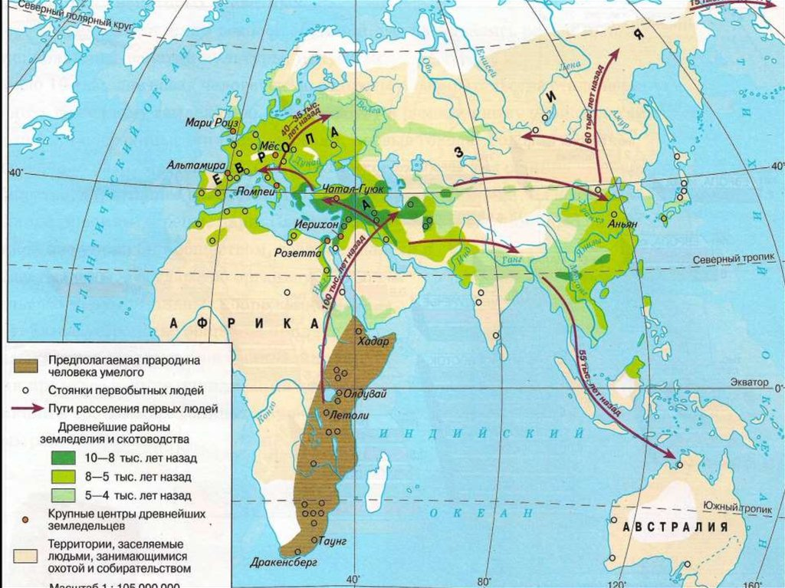

*Карта расселения человека по планете*

**Приложение № 2**

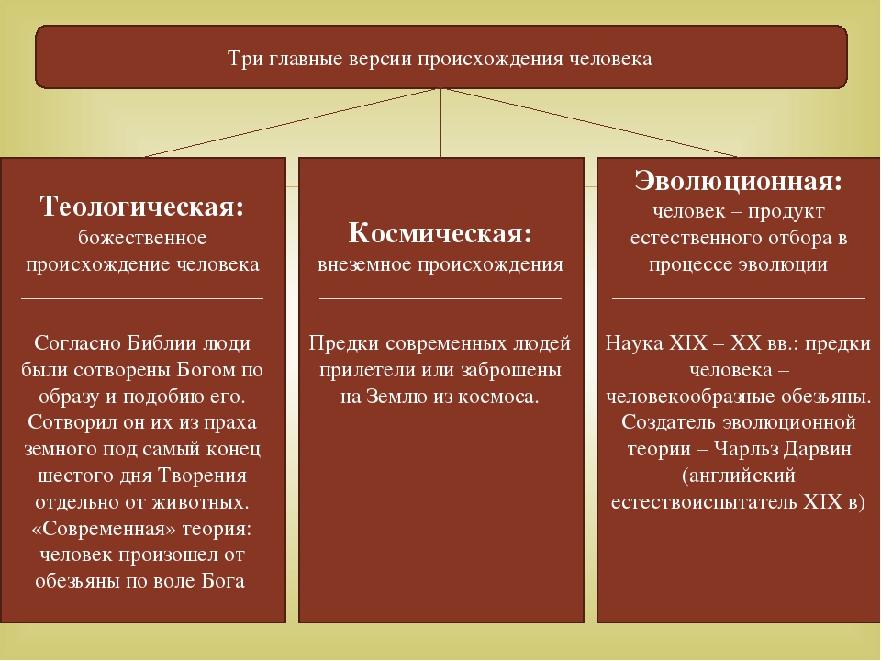

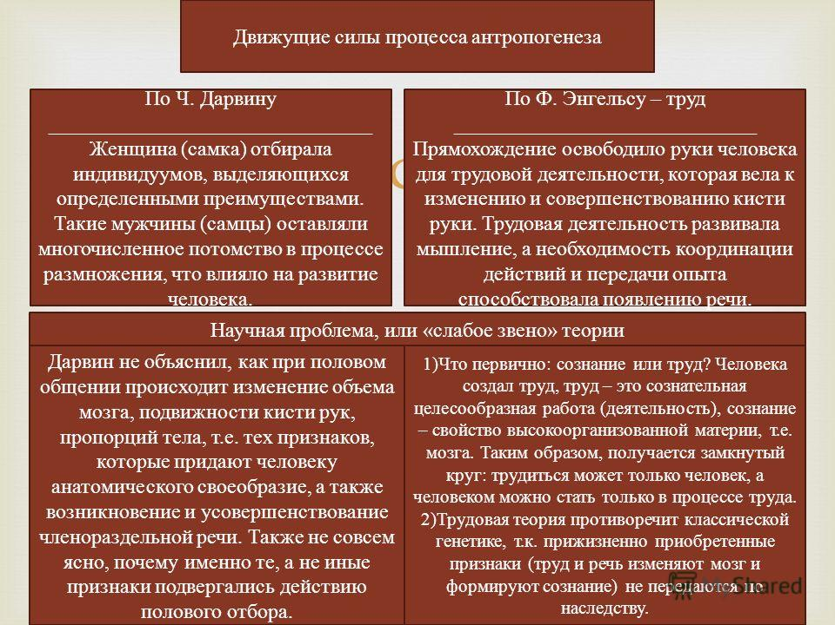

**Приложение № 3**

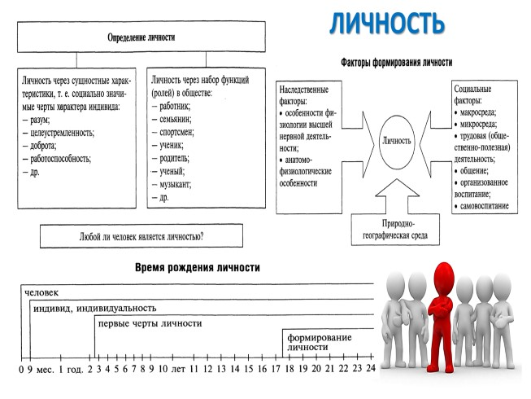

**Приложение № 4**

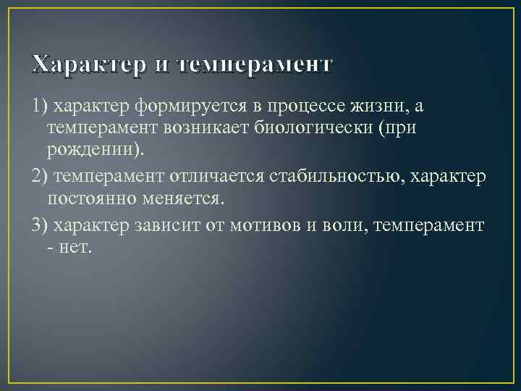

**Приложение № 5**

Фамилия, имя______________________________

Класс________

**Домашнее задание по теме: «Человек-личность»**

**Задание № 1.**

Составьте предложение из рассыпавшихся слов:

Рождается, существо, как, личность, как, человек, и, биологическое, развивается

______________________________________________________________________

______________________________________________________________________

______________________________________________________________________

**Задание № 2.**

Заполни пропуск:

________________________________________ - совокупность качеств человека, которые приобретаются им в процессе жизни в обществе.

**Задание № 3.**

Выбери верное суждение.

А) Без общества понятия «человек» и «индивидуальность» означают одно и то же.

Б) Без общества человек не может стать индивидуальностью.

1) только А

2) только Б

3) А и Б

4) верных нет

**Задание № 4.**

Прочитай фрагмент текста и ответь на вопрос

«Человек всегда пытается стать кем-то (ученым, художником, пожарником...) и вполне естественно пытается привести себя к конкретному виду деятельности или образу жизни. И только став кем-то по-настоящему, постигнув все искусы и тонкости своей профессии, он начинает понимать, что дело не в том, чтобы стать кем-то, а в том, чтобы в любой профессии оставаться самим собой – человеком, живущим в режиме подлинно человеческого бытия: любви, красоте, сострадании... Быть обыкновенным человеком очень трудно: все стремятся к исключительности, все чувствуют себя такими многосторонними и сложными, что быть просто человеком, вероятно, доступно в наше время немногим».

Можно ли слово «человек» в данном тексте заменить словом «личность»? Ответ аргументируй.

______________________________________________________________________

______________________________________________________________________

______________________________________________________________________

______________________________________________________________________

______________________________________________________________________